Carta Patrocinio.

Manuel José Ossandón Irarrázabal, Senador de la República, apoyo la incitativa juvenil de ley “Moción para modificar la ley de aseguramiento de la calidad de la educación superior, incluyendo un Bachillerato como sistema de Integración de la Equidad Académica”, propuesta por las estudiantes del Liceo Rayen Mapu de Quellón, Chiloé, para el torneo Delibera 2018.
Valparaíso, 24 de Mayo de 2018.

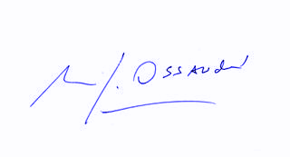
MANUEL JOSÉ OSSANDÓN IRARRÁZABAL
SENADOR

